RELATÓRIO DO TESTE

Cadastro de Convênios – Cenário 1: Preenchimento completo e salvamento.

Data do teste: 18/09/2025 17:15:24

🔄 Acessando sistema...

✅ Acessando sistema realizada com sucesso.

Screenshot: acessando_sistema

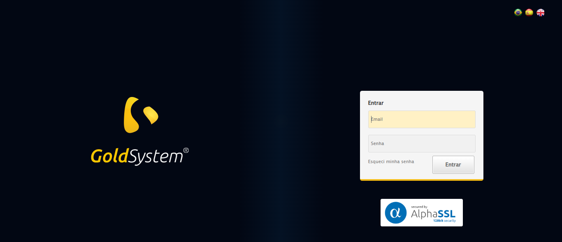

🔄 Realizando login...

✅ Realizando login realizada com sucesso.

Screenshot: realizando_login

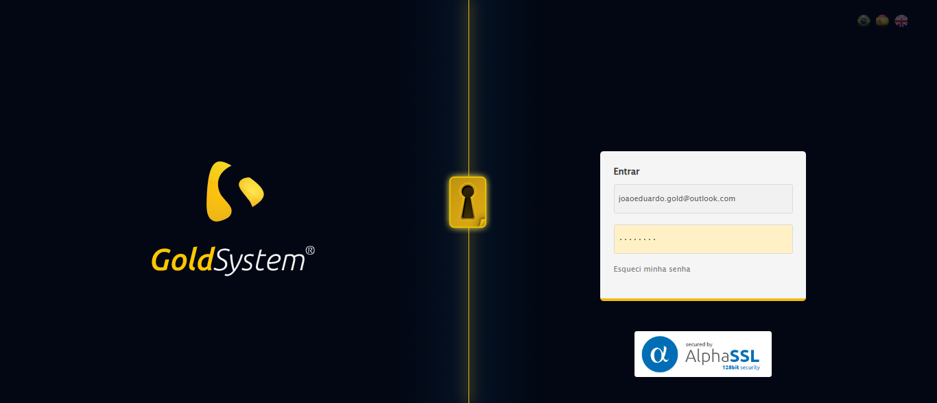

🔄 Esperando sistema carregar e ajustando zoom...

🔍 Zoom ajustado para 90%.

✅ Esperando sistema carregar e ajustando zoom realizada com sucesso.

Screenshot: esperando_sistema_carregar_e_ajustando_zoom

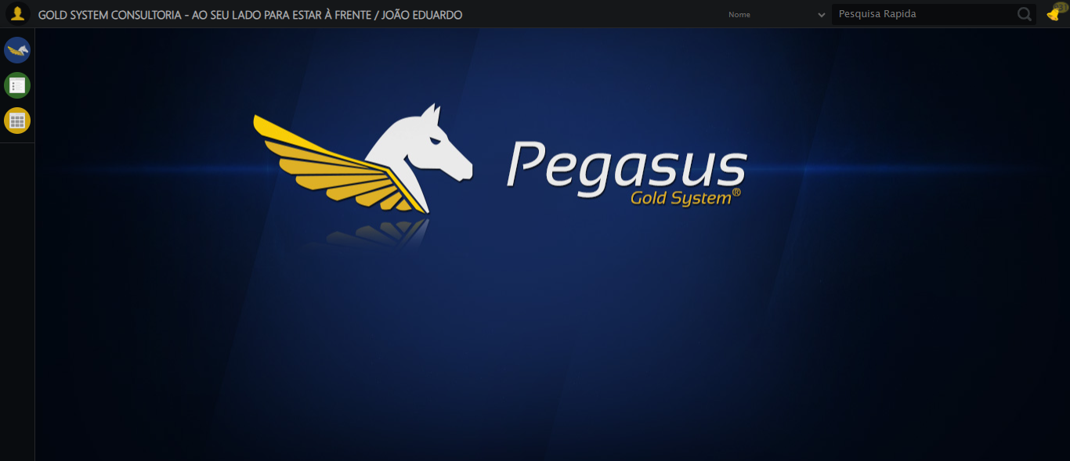

🔄 Abrindo menu Convênio...

✅ Abrindo menu Convênio realizada com sucesso.

Screenshot: abrindo_menu_convênio

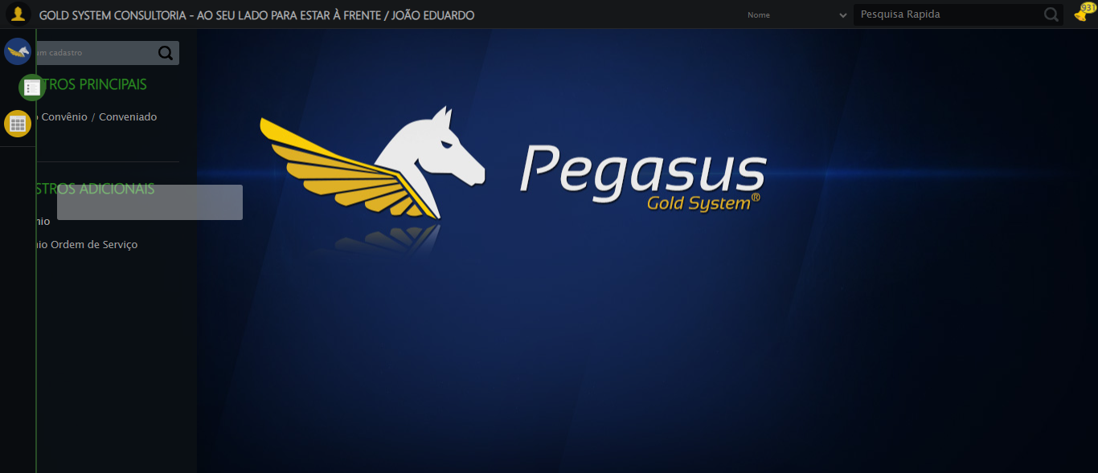

🔄 Clicando em Cadastrar...

✅ Clicando em Cadastrar realizada com sucesso.

Screenshot: clicando_em_cadastrar

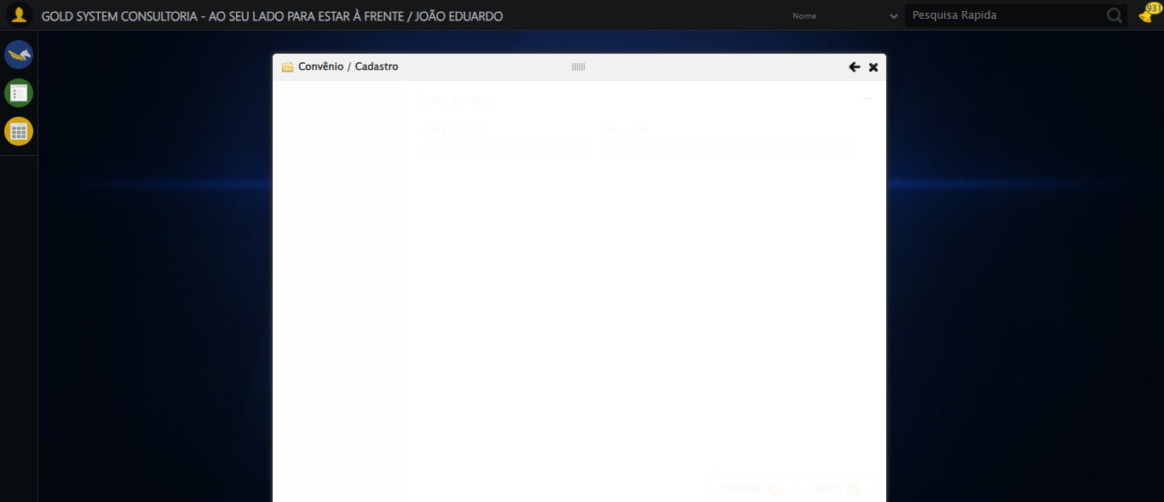

🔄 Preechendo o Nome do Convênio...

✅ Preechendo o Nome do Convênio realizada com sucesso.

Screenshot: preechendo_o_nome_do_convênio

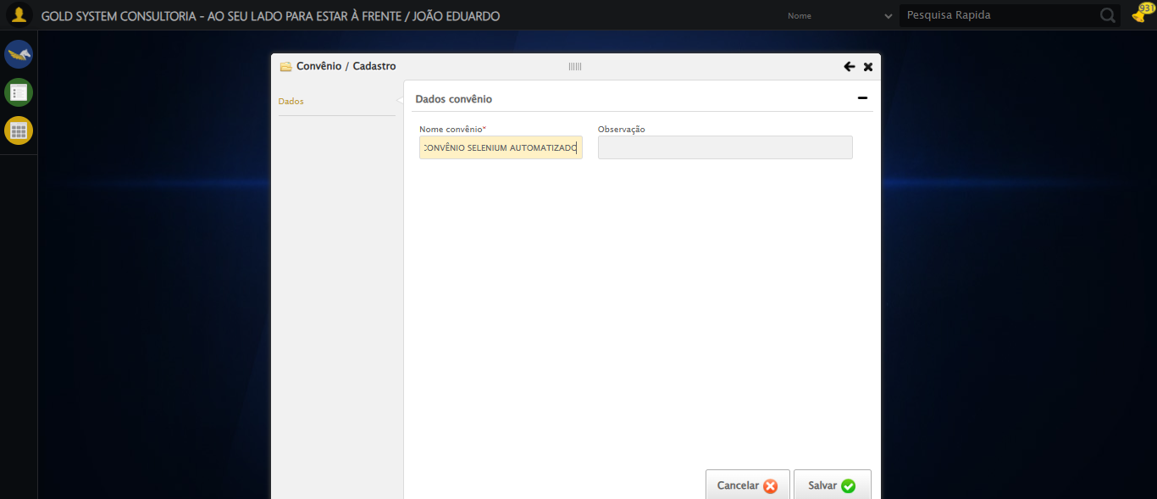

🔄 Preechendo a Observação do Convênio...

✅ Preechendo a Observação do Convênio realizada com sucesso.

Screenshot: preechendo_a_observação_do_convênio

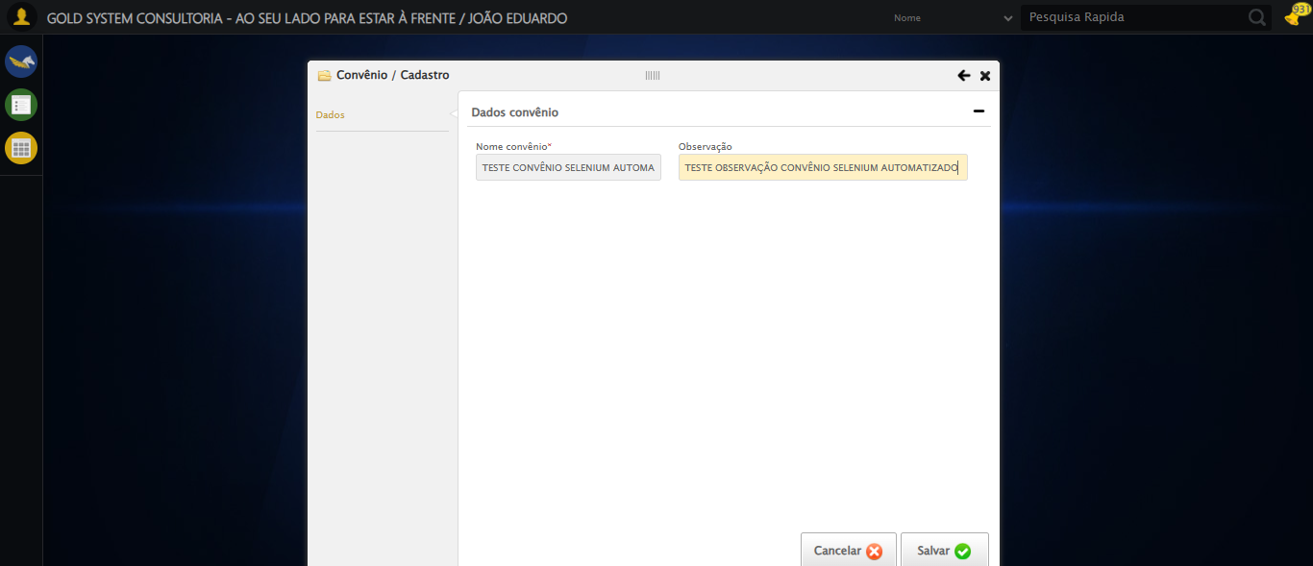

🔄 Salvando cadastro...

✅ Salvando cadastro realizada com sucesso.

Screenshot: salvando_cadastro

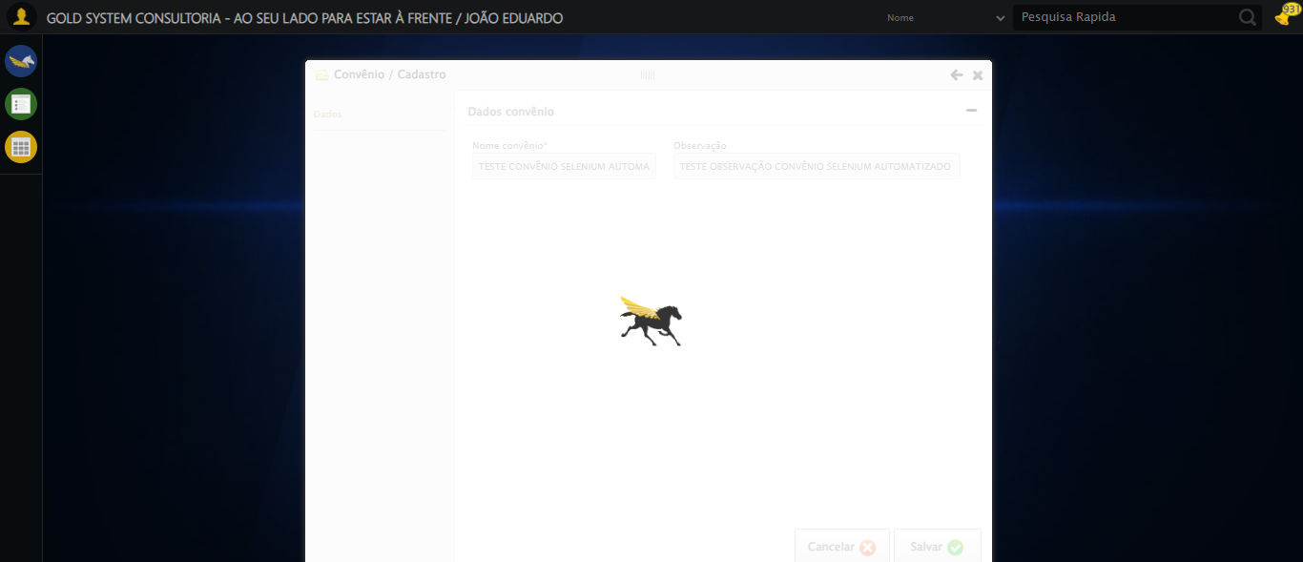

🔄 Fechando modal após salvamento...

✅ Fechando modal após salvamento realizada com sucesso.

Screenshot: fechando_modal_após_salvamento

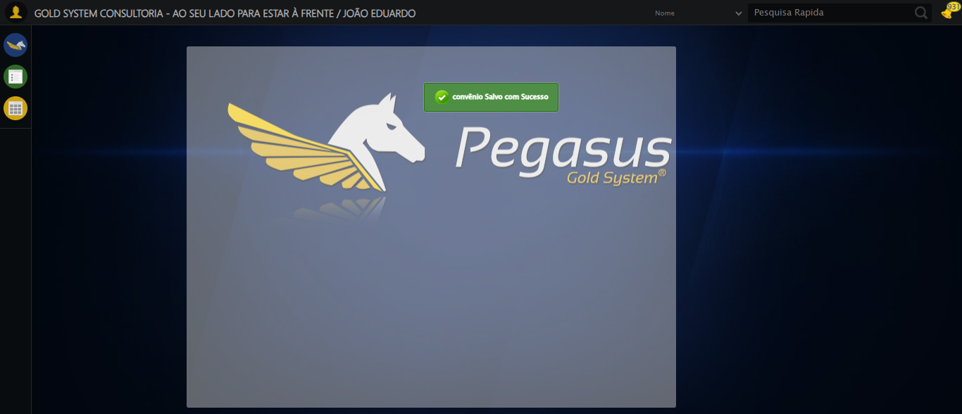

📢 ✅ Sucesso: convênio Salvo com Sucesso

✅ Teste concluído com sucesso.